Chuyện làm phước trật lất mà còn hại bạn thêm
Yahoo và tổ chức AOL và họ đã đồng ý trợ giúp chúng tôi 30 đồng cho mỗi người khi nhận được tin nhắn này.
From: h tran [mailto:phuop[o[ao2@gmail.com]
Sent: Thursday, August 05, 2010 5:09 AM
To: Huynh Chieu Dang
Subject: Fwd: Fw: PLEASE HELP, FORWARD THIS EMAIL TO MANY PEOPLE AS POSSIBLE
KHO^ QUA ANH DANG OI !!!! Chung nao` Quy-Vi moi nghe duoc may tieng chuong cua Anh ddanh len ?...
---------- chị H Tran nhận được cái email dưới đây hoài hoài bèn cầu cứu HCD tôi ----------
Đại khái là có chú bé nào đó bị ung thư óc, được AOL hay Znet cho cha mẹ em nầy 32 xu cứ mỗi lần có người đọc cái email bên dưới. Từ 2000 đến nay con vịt nầy bay lung tung, giờ đây phe ta bắt chước viết bằng tiếng Việt như phiên bản bên trên: con trai tôi là Đỗ Thế Vũ, lớp mẫu giáo lớn mầm non Hoa Hồng… Ngộ quá bộ trên đời nầy không còn gì để làm sao mà đi viết email bá láp gởi, rồi những người có trái tim to như cái trống chầu rần rần forward đi để làm phước, để cầu phước hay. Tiếc trái tim to quá đâm ra hại bạn bè quá chừng chừng. Tại sao hại xin đọc tiếp. Tarzan nổi giận, tôi viết mạnh chút xíu để bà con gặp email trước khi forward còn dừng tay được mươi giây. HCD

Subject: Tin Vit Co --> RE: Fw: Xin chuyển càng nhanh càng nhiều càng tốt...

Kính thưa chị,
Những vị forward cái email loại trên dù tiếng Mỹ hay tiếng Việt đến cả ngàn người để xin tiền cho đứa bé nào đó mỗ óc rõ quả có trái tim to nhưng trí nhận xét có khi còn yếu.
Tôi hỏi quí vị nầy làm sao mà AOL, hay Yahoo, hay Znet, hay ông nhà giàu nào đó biết được là có bao nhiêu email đã gởi đi ruồng ruồng. Chắc chắn không ai biết hết.
Tôi hỏi quí vị forward email nầy một câu: Vậy chớ trong vòng 30 ngày các quí vị có đếm được hết những email address từ trong những email quí vị nhận được không. Đếm mà phải loại những email trùng nhau ra. Không đếm nổi chớ gì. Vậy thì cái email xin tiền bá láp nầy gởi di khắp bàn dân thiên hạ trên thế giới thì ai đếm nổi đây.
Bây giờ giả sử như là có thể đếm được đi, thì OAL hay Yahoo phải mướn một ban thơ ký để theo dõi số email gởi đi để biết mà cho tiền nữa. Câu hỏi kế tiếp là sao AOL hay Yahoo ngu đến cái độ nầy. Ngu là sao? Thưa là tội chi phải tốn tiền lương cho 1 hay 2 hay 5 người thơ ký, tội chỉ tốn luôn một cái văn phòng và tốn 5 cái computer để chuyên lo vụ giúp cho em bé tưởng tượng nầy. Muốn cho tiền thì cho ngay đi phải dễ và được tiếng thơm quảng cáo luôn cho hãng không. (Như Ông Bill Gate chẳng hạn)
Các bạn coi có phải làm như vậy là không “kinh tế” không.
Nếu các bạn không tin tôi thì đọc thử ba ví dụ tôi lấy từ snopes coi. Có cả trăm email “dịch vật” nội dung xin tiền như vậy. Chữ False của snopes ghi có nghĩ là email dịch vật, không có thật. HCD
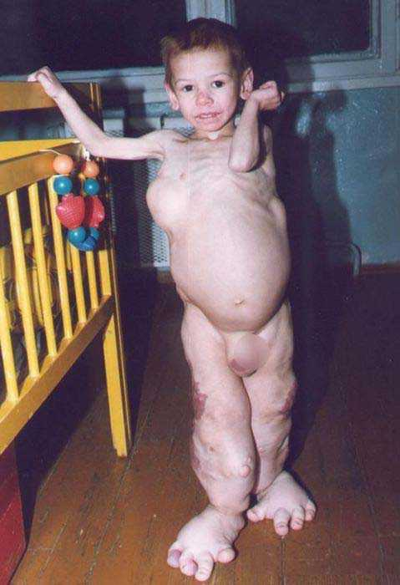
Trong đây có hình, nếu các bạn không thấy hình thì nên dọc attachment.

Thưa câu trả lời của Snopes như hình dưới đây, chắc có vị mắt kém không thấy chữ FALSE mà cho rằng thằng bé trong hình và câu chuyện trích lại là có thật lắm. tôi viết rõ lại đó là là tin vịt cồ, email hoax.HCD
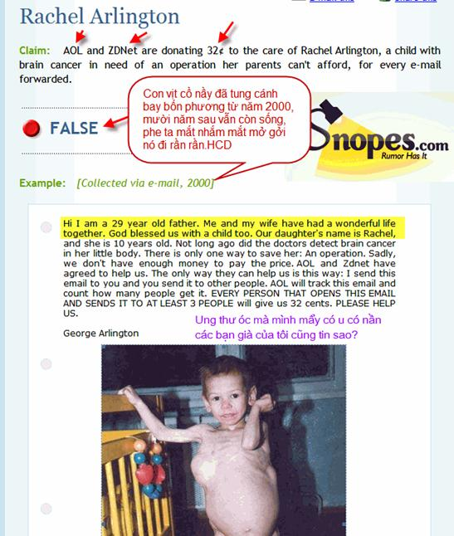
Trong đây có hình, nếu các bạn không thấy hình thì nên dọc attachment.
….(theo qui ước xưa nay chữ tím là của hcd tôi viết vào chữ xanh két là trích email của người

From: tuyet mai ho maihotuyet2006@yahoo.ca
To: …….
Sent: Mon, July 26, 2010 6:10:37 PM
Subject: Re : xin giup do
NgAc TrAn (7/19/2010 3:47:53 PM): Nhu_ Lam: Lời nhắn từ 1ng mẹ,Làm ơn ĐỪNG XÓA) con trai tôi là Đỗ Thế Vũ, lớp mẫu giáo lớn mầm non Hoa Hồng, . Cậu bé là cả thế giới đối với tôi. Nhưng thời gian vừa rồi bác sĩ phát hiện cậu bé bị ung thư não. Thật ko may, vợ chồng tôi ko có đủ tiền để trả ngay cả là viện phí. Vợ chồng tôi đã thiết tha nhờ tới yahoo và tổ chức AOL và họ đã đồng ý trợ giúp chúng tôi 30 đồng cho mỗi người khi nhận được tin nhắn này. Vì vậy, bạn hãy giúp đỡ chúng tôi bằng cách gửi tin nhắn này đến những người mà bạn biết ...
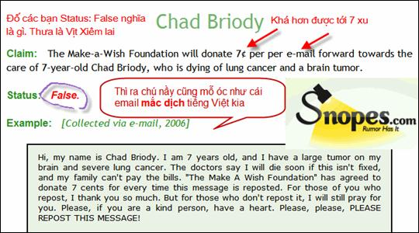

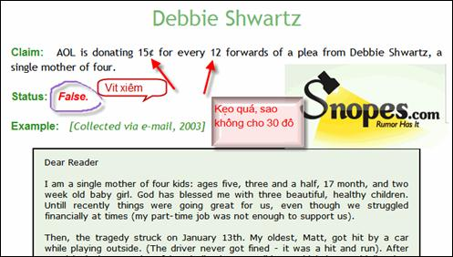

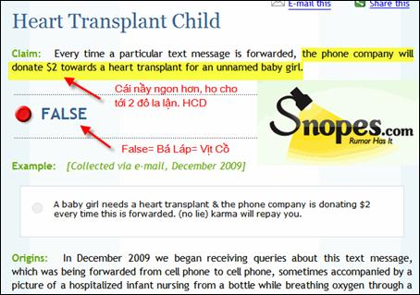
From: C.H....
Date: Thu, Aug 5, 2010 at 7:55 AM
Subject: Fw: PLEASE HELP, FORWARD THIS EMAIL TO MANY PEOPLE AS POSSIBLE
To:
PLEASE FORWARD TO AS MANY PEOPLE AS POSSIBLE AND HELP!!!
AOL WILL PAY THEM 32 cent on each mail message reader .......
If you delete this... you seriously do not have
a heart
Hi, I am a 29 year old father. Me and my wife have had awonderful life together... God blessed us with a child too.
Our daughter's name is Rachel, and she is 10 years old. Not long ago the doctors detected brain cancer and
in her little body.There is only one way to save her...an operation. Sadly, we don't have enough money to pay the price.
AOL and ZDNET have agreed to help us. The only way they can help us is this way, I send this email to you and you send it to other people.
AOL will track this email and count how many people get it.
Every person who opens this email and sends it to at least 3 people will give us 32 cents.
Please help us.
Sincerely
Thưa câu trả lời của Snopes như hình dưới đây, chắc có vị mắt kém không thấy chữ FALSE mà cho rằng thằng bé trong hình và câu chuyện trích lại là có thật lắm. tôi viết rõ lại đó là là tin vịt cồ, email hoax.HCD
From: Van Le Thanh <vadetgete76@hotmail.co.uk>
Date: 2010/8/8
Subject: RE: Thua qui vi do la tin Vit-->: Re: Xin hảy chuyển mail này khắp nơi, tới thật nhiều người, càng nhanh càng tốt.
To: ………………
Xin gop y
Cach hay nhat la dung lien he tren nhung truong hop nhu the nay nua ma nen truc tiep co dia chi nguoi bi nan thi se ro hu thuc . Chi can mot nguoi biet su that thi se loi ra su gia doi.
neu cu dau tu long hao tam cua nhan loai thi biet bao gio tinh thuong chan that duoc ung dung? Toi nghiep nhung nguoi bat hanh that su.
Ke gop y .
Chinh chung ta nghi rang mot cai mail chuyen tiep ma cuu duoc nguoi thi toi gi khong lam Vay la da mac muu roi bi sap bay roi. Doi nhu vay That kho ma mo con tim.
Kính thưa anh,
Tôi là HCD xin góp ý với anh cho vui, tôi đồng ý với anh.
Tôi không khuyên bà con mình đừng gởi những email làm phước, nhưng trước khi muốn cứu giúp ai đó, thì nên check lại trong Internet coi chuyện đó đã được người ta loan đi từ lúc nào, chuyện thật hay giả. Ngày nay Internet là một thư viện toàn cầu, chỉ vài cái click là chúng ta biết ngay thật hư. Chúng ta không mất công liên hệ với nạn nhân làm chi mất thì giờ.
Chúng ta dùng trí xét đoán cũng biết ngay thật giả. Thí dụ trong chuyên nầy, thằng bé nói là ung thư óc, thế mà mình mẩy nó sần sùi do photoshop, chuyện thấy sai ngay. Nếu ung thư óc mà chạy ra cùng mình như vậy thì nó đâu có đứng mặt mày tình bơ như vậy. Nếu bác sĩ mới chẩn đoán ra bịnh ung thư thi hình dạng nó phải bình thường, nó chạy chơi như bao nhiêu đứa trẻ khác.
Chỉ có trái tim chúng ta quá lớn, nó che lấp trí phán đoán, chúng ta nhắm mắt forward bừa bải, thứ nhất là làm hại bạn bè phải mất thì giờ đọc email Vịt cồ. Cứ cho là mỗi người mất năm ba phút, anh đem nhân cho vài ngàn người thử coi, tuổi già thời gian quí lắm chớ đâu dùng đề đọc tin dịch vật không có thật.
Thứ hai làm hại bạn bè vì email address phải để nguyên, người ta thu gom đem bán cho những hãng quảng cáo, cuối cùng thùng thơ bạn bè đầy nhóc thơ rác. Anh nhìn thử coi trong cái email nầy đã có bao nhiêu address của bạn bè anh rồi.
Nhưng nó đâu chỉ có cái nầy, tôi thưa với anh là nhờ thằng bé không có thật nầy, tôi đếm thử bằng computer những address tôi nhận được qua email về thắng bé nầy kết quả là có tất cả là 7161 email address người Việt Nam mình. Đó là riêng phần tôi nhận được qua cái email làm phước nầy không thôi trong vài tuần không thôi, email tôi nhận được chỉ là giọt nước so với email làm phước gởi đi khắp thế giới không vào mail box của tôi. Tôi bán cho hãng quảng cáo 1 xu một address thì được tới $71. Nhưng đừng mua của tôi mắc lắm, tôi thấy một webpage Việt Nam quảng cáo bán một lần cả triệu email address, giá bán sĩ rẻ hơn nhiều.
Chuyện nầy khác với chuyện thấy người đứng đường ăn xin, chúng ta cứ cho tiền cho họ, nếu họ là người ăn xin giả thì chúng ta cứ cho cũng chẳng làm hại ai cả. Đàng nầy chúng ta forward bừa bải là làm hại bạn bè. Nếu như mỗi lần foraward quí vị phải tốn cho là 50 xu đi (bằng một con tem) thì tôi tin là ít có người nhắm mắt forward đại mà ít ra đắn đo giây phút. Đàng nấy thấy chuyện làm phước quá dễ chúng ta không nghĩ xa là làm hại bạn, cứ nhắm mắt forward bừa tới bất cứ bạn bè nào chúng ta có address.
Tôi trình các bạn bằng chứng thằng bé nầy đã được đưa ra 10 năm trước rồi, tới nay phe ta nhất là nhóm email address của quí vị Phật tử (tôi không nói ngoa đâu, tôi còn giữ nguyên đây) vẫn gởi ào ào và đề khẩn cấp càng nhanh càng tốt.
Gian dối rình rập mọi nơi, ai cũng mắc bẩy cả. Phải chi không có kẻ gài bẩy thì cuộc đời đẹp biết bao. Ngày xưa tại Mỹ nầy ra đứng dọc đường đưa tay vẩy xe chạy ngang là đi có giang dễ dàng miễn phí, ngày nay chẳng ai dám dừng xe lại chở giùm người quá giang cả. Tại sao, vì ngày nay kẻ cướp vẩy tay hơi nhiều. HCD
Còn một đống vịt đang nhốt nơi đây, mời các bạn vào xem mặt.
3-Sep-10
Khai trương quán

Quán gõ đầu vịt & cú đầu toa thuốc email Click nơi đây để vào trang điểm mặt những con vịt Việt Nam đang tung cánh la ó điếc tai mọi người, và xem điểm mặt "toa thuốc email"

